Pregled evolucijskih algoritama pogodnih za rješavanje odabranih optimizacijskih problema
Tehnička dokumentacija
Verzija <1.2>

Studentski tim: Domagoj Capar
Toni Grgurević
Marin Kvesić
Marko Varga

Nastavnik: prof. dr. sc. Marin Golub

Sadržaj
1. Optimizacijski problemi 3
1.1 Problemi optimizacije s nesigurnošću 4
1.2 Konveksni optimizacijski problemi 4
1.3 Nekonveksni optimizacijski problemi 6
1.3.1 Diskretni optimizacijski problemi 6
2. Genetski algoritmi za rješavanje optimizacijskih problema 15
2.1 Opis genetskog algoritma korištenog za rješavanje problema ruksaka 15
2.2 Opis genetskog algoritma korištenog za rješavanje problema rezanja 16
2.3 Opis genetskog algoritma korištenog za rješavanje sudoku-a 16
2.4 Opis genetskog algoritma korištenog za VRP 16
3. Prikaz rezultata korištenja GA skripti 18
3.1 Problem ruksaka 18
3.1.1 Opis, pregled i analiza dobivenih rezultata problema ruksaka 18
3.2 Problem rezanja 20
3.2.1 Opis, pregled i analiza dobivenih rezultata problema rezanja 24
3.3 Sudoku problem 25
3.4 VRP problem 27
3.4.1 Opis, pregled i analiza dobivenih rezultata VRP-a 29
4. Korisničko sučelje 31
4.1 Tehnički zahtjevi 32
5. Literatura 34

Optimizacijski problemi
Optimizacija je ključna komponenta brojnih znanstvenih i inženjerskih disciplina te ima široku primjenu u rješavanju stvarnih problema. No, kako bismo učinkovito pristupili različitim problemima optimizacije, važno je razumjeti raznolikost tih problema i njihovu klasifikaciju. Klasifikacija optimizacijskih problema igra ključnu ulogu u odabiru odgovarajućih algoritama i metoda za njihovo rješavanje.
Cilj ovoga projektnoga rada jest pružiti pregled taksonomije optimizacijskih problema te prikazati podobnost genetskih algoritama za rješavanje pojedinih tipova tih problema. U skladu s tim, razmatrat ćemo nekoliko ključnih kriterija za klasifikaciju optimizacijskih problema:
- Prisutnosti ograničenja: Problemi se mogu klasificirati na temelju prisutnosti i vrste ograničenja pa tako razlikujemo optimizacijske problema s ili bez ograničenja.
- Vrsta varijabli kojim je opisan problem: Problemi mogu biti zadani statičkim varijablama (ne mijenjaju se) ili dinamičkim varijablama (mijenjaju se prema ovisnosti o vanjskim parametrima ili svojoj međuovisnosti).
- Broj ciljnih funkcija: Razlikujemo probleme s jednom ili više ciljnih funkcija.
- Vrsta ograničenja i ciljne funkcije: Razlikujemo probleme linearnog programiranja (i ciljna funkcija i ograničenje su linearni), kvadratnog programiranja (ciljna funkcija je kvadratna, a ograničenja su linearna), nelinearnog programiranja (i ciljna funkcija i ograničenja su nelinearni), geometrijskog programiranja (ciljna funkcija i ograničenja su "pozinomi" – polinomi s pozitivnim koeficijentima) te konveksne i nekonveksne optimizacije (ovisno je li funkcija konveksna ili nije).
- Cilj problema: Razmatramo je li cilj minimizacija ili maksimizacija ciljne funkcije.
Svaki od ovih kriterija igra ključnu ulogu u klasifikaciji optimizacijskih problema i pomaže inženjerima, matematičarima i znanstvenicima da odaberu pravi alat za rješavanje svojih specifičnih problema.
U nastavku dokumentacije bit će prikazana taksonomija optimizacijskih problema i kratka objašnjenja skupina, ali i dati primjeri korištenja genetskih algoritama na pojedinim problemima. Za prikaz tih rješenja bit će korišten Pythonova biblioteka PyGAD.
Na temelju ovih kriterija dana je i sljedeća taksonomija preuzeta s NEOS-ovih stranica, a prikazana na slici 1.1.

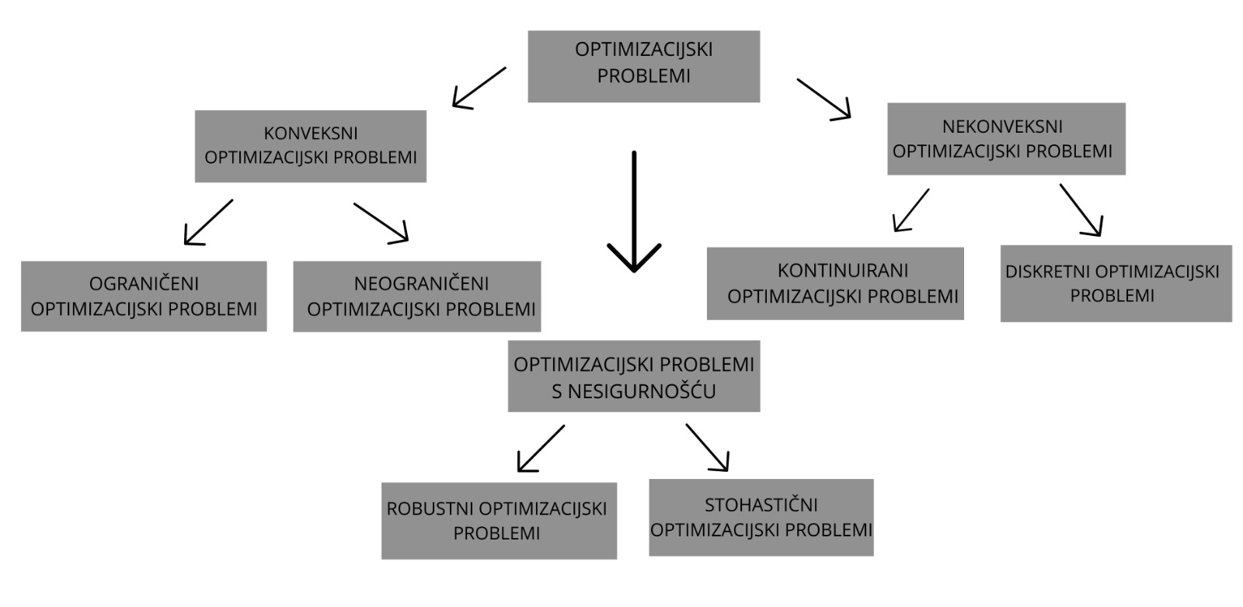
Slika 1.1 Stablo osnovne podjele optimizacijskih problemaError: Reference source not found

Osnovna podjela optimizacijskih problema jest na determinističke (konveksne i nekonveksne) te optimizacijske probleme s nesigurnošćuError: Reference source not found.

Problemi optimizacije s nesigurnošću
Problemi optimizacije pod nesigurnošću odnose se na situacije u kojima su parametri problema podložni nesigurnosti ili varijabilnosti. Ovi se problemi zatim dijele na stohastičke i robusne probleme.
Stohastičko programiranje odnosi se na optimizaciju u prisutnosti stohastičke, tj. slučajne nesigurnosti u parametrima ili varijablama problema. Koristi se za generiranje i korištenje slučajnih varijabli radi minimizacije ili maksimizacije ciljnih funkcija u prisutnosti nasumičnosti u optimizacijskom procesu. Primjer problema iz ove skupine jest procjenjivanje povoljnog trenutka za kupnju dionica (Black-Scholes model).
Cilj rješavanja problema robusnom optimizacijom je konstruirati rješenje koje je izvedivo bez obzira na konkretne vrijednosti nesigurnosti koji su deterministički opisane. Robusni pristup optimizaciji konstruira rješenje koje je izvedivo za bilo koju realizaciju nesigurnosti unutar zadanog skupa. Robusno upravljanje portfeljem, jedan je od ovakvih problema, a cilj rješenja problema jest pronaći optimalnu strategiju za alokaciju sredstava između različitih imovinskih vrijednosnih papira kako bi se maksimizirao očekivani povrat, uzimajući u obzir nesigurnost u buduće cijene imovine.

Konveksni optimizacijski problemi
Konveksni optimizacijski problemi karakteriziraju se konveksnim ciljnim funkcijama (i konveksnim ograničenjima). Konveksnost se odnosi na svojstvo funkcije u kojoj svaka dvije točke unutar funkcije možete povezati segmentom linije tako da taj segment ostaje iznad funkcije. Konveksni problemi imaju jedinstveni globalni optimum, što znači da postoji samo jedno rješenje koje minimizira (ili maksimizira) ciljnu funkciju.
Ovi se optimizacijski problemi dalje mogu podijeliti prema kriteriju postojanja ograničenja. Tada se izdvajaju neograničeni konveksni optimizacijski problemi koje možemo podijeliti prema diferencijabilnosti ciljne funkcije na probleme glatke neograničene konveksne optimizacije (primjer: optimizacija kvadratne funkcije) i probleme "neglatke" ograničene konveksne optimizacije (primjer: optimizacija stepenaste funkcije).
Ako ograničenja postoje u konveksnom optimizacijskom problemu on se može prema prirodi tih ograničenja podijeliti na linearno i nelinearno ograničene probleme. Linearno ograničeni problemi konveksne prirode mogu se podijeliti u probleme koji pripadaju linearnom programiranju (određivanja minimuma linearne funkcije više varijabli s linearnim ograničenjem kao što je – x₁+...+x_{n} = 1), kvadratnom programiranju, optimizaciji mreže (npr. "Enzyme Cost Minimization") te optimizaciji s ograničenjima granica.Error: Reference source not found
Nelinearno ograničeni problemi mogu biti kvadratno ograničeni. Osim toga, nelinearno ograničeni problemi mogu pripadati klasi problema SIP problema ("Semi-infinite programming") koji su optimizacijski problemi u kojima postoji beskonačan broj varijabli ili beskonačan broj ograničenja, ali ne oba istovremeno. "Semi-definite programming" (SDP) je vrsta optimizacijskog problema koja se temelji na polu-definitnim matricama, a predstavlja generalizaciju linearnog programiranja i kvadratnog programiranja. Jedan primjer takvog problema jest second-order cone programming (SOCP).

Nekonveksni optimizacijski problemi
Nekonveksni optimizacijski problemi uključuju ciljne funkcije ili ograničenja koja nisu konveksna. To znači da funkcije mogu sadržavati konkavne i konveksne dijelove ili pak biti diskretizirane, a postoji mogućnost više lokalnih optimuma.Error: Reference source not found
Kontinuirani problemi nekonveksne optimizacije dijele se na probleme s ili bez ograničenja i zatim po prirodi ograničenja i ciljnih funkcija - slično kao i konveksni problemi. Poznati kontinuirani nekonveksni problemi bez ograničenja jesu problemi iz klase nelinearni problema najmanjih kvadrata. Cilj rješenja ovoga problema je minimizirati kvadratne razlike između opaženih podataka i vrijednosti modela.
Matematičko programiranje s ograničenjem na ekvilibrij (engl. Mathematical Programming with Equilibrium Constraints, kratica MPEC) je grana nekonveksne optimizacije koja se bavi problemima gdje postoji ravnoteža između nekoliko agenata ili komponenata sustava. Ovaj tip problema često se koristi za modeliranje situacija u kojima se odluke različitih agenata utječu jedna na drugu i postoji potreba za postizanjem ravnoteže između njih, a poznati primjer jest optimiranje poteza u igri križić-kružić koje se može opisati minimax algoritmom.
Diskretni optimizacijski problemi dijele se na kombinatorne probleme, IP ("integer programming") probleme te probleme optimizacije mreže. Diskretne optimizacijske probleme detaljnije ćemo klasificirati u sljedećem potpoglavlju.

Diskretni optimizacijski problemi

Najveća i najčešće spominjana klasa diskretnih optimizacijskih problema su kombinatorni problemi. Ti problemi podrazumijevaju probleme na grafovima, matricama i drugim diskretnim strukturama. Usko su povezani s optimizacijom mreža pa se tako primjerice problem minimalnog razapinjućeg stabla može svrstati i u probleme optimizacije mreža, ali i kombinatorne probleme.

Podklasa kombinatornih problema su problemi dodjeljivanja. Problemi dodjeljivanja temelje se na dodjeljivanju zadataka agentima, pri čemu svaka kombinacija agenta i zadatka može imati neku cijenu, a cilj jest dodijeliti što više zadataka tako da jedan zadatak rješava jedan agent, a jedan agent ne rješava više od jednog zadatka. Primjeri takvih problema su klasični problem dodjeljivanja, linearni problem raspoređivanja prema najvećem opterećenju te problem dodjeljivanja mete.

Problem zatvaranja odnosi se na zadatak pronalaženja zatvaranja maksimalne ili minimalne težine u usmjerenom grafu s težinskim čvorovima. Ovaj problem ima nekoliko podtipova od kojih su poznatiji Open Pit Mining i Military Targeting.

Problemima iz klase CSP-a ("Constraint satisfaction problems") cilj je pronaći vrijednosti za diskretizirani set varijabli koje zadovoljavaju sva zadana ograničenja. Problem 8 kraljica, sudoku i bojanje grafova neki su od problema koji pripadaju ovom tipu problema.

Sudoku problem
Sudoku je u modernom obliku započeo 1783. godine kada je Leonhard Euler sastavio latinski kvadrat dimenzija 9x9. Prateći razvoj tehnologije i Interneta, Sudoku zagonetke pojavile su se u brojnim web i mobilnim aplikacijama i danas ih rješavaju milijuni ljudi diljem svijeta.

Sudoku je vrsta zagonetke u kojoj je potrebno brojevima popuniti prazne ćelije unutar mreže držeći se zadanih pravila. Mreže mogu biti različitih veličina, ovisno o vrsti Sudoku zagonetke, ali standardni i pri tom najzastupljeniji oblik jest 9x9 Sudoku. U tom slučaju, u polja se unose brojevi od 1 do 9. Osnovno pravilo u klasičnoj Sudoku zagonetki jest da se pri popunjavanju polja brojevima, niti jedan broj ne smije ponavljati više od jednom u jednom retku, stupcu i odjeljku, koji je u ovom slučaju, veličine 3x3. Na početku igre zadani su početni brojevi pomoću kojih se popunjava ostatak polja. Neke zanimljive jednakosti koje proizlaze iz ovih pravila je to da će suma znamenki u svakom retku, stupcu i odjeljku biti jednake i to:

45
(1.1)
Slična stvar vrijedi i za umnožak svih elemenata u jednom redu ,stupcu ili odjeljku

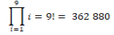
(1.2)

Sudoku se može riješiti na mnogo načina a u svrhu ovog projekta koristit će se genetski algoritam. Neki od drugih poznatih načina su:
- Metode iscrpnog pretraživanja (engl. exhaustive search, brute-force) u kojima se isprobavaju različite kombinacije dok program ne dođe do točnog rješenja. Vidljive su odmah mane ovog algoritma koji za rješenje pokušava naći kombinaciju koja je rješenje trenutnog problema od jako mnogo mogućnosti .Kada bi se uzelo da program radi permutaciju brojeva od 1-9 za svaki red, znači 9 puta, imali bi
(1.3)
kombinacija kroz koje algoritam mora potencijalno proći prije nego nađe rješenje s time da je Fi broj otkrivenih brojeva i-tog retka
- Backtracking – uključuje isprobavanje mogućih elemenata u jednome polju u potrazi za rješenjem, te zatim prelazak na iduće polje – i tako redom. Zapravo pokušavamo pogoditi rezultat u svakome polju isprobavajući redom sve opcije, a ako tijekom igre ustanovimo da neki element nije valjan, vraćamo se nazad te ga ispravljamo – otuda naziv backtracking.
- Pencil-and-paper algorithm - algoritam koji na neki način imitira ljudsko ponašanje pri rješavanju, koristeći pri tom poznate tehnike rješavanja krenuvši od najjednostavnijih prema težima kako bi emulirali ljudsko ponašanje, Pencil-and-paper algorithm je samo jedan od njih

Problemi ruksaka
Problem ruksaka (eng. Knapsack Problem) jedan je od osnovnih optimizacijskih problema te, prema istraživanju iz 1999., jedan od najkorištenijih problema iz područja kombinatorne optimizacije. Ovaj problem, poznat i kao problem naprtnjače u hrvatskoj literaturi, jedan je od implementiranih problema u ovome projektu. U osnovi, problem ruksaka se svodi na pitanje kako odabrati određene predmete iz skupa predmeta tako da se maksimizira određeni ciljni kriterij, najčešće ukopna vrijednost, uz ograničenje na ukupnu težinu tih predmeta koja ne smije prelaziti zadani kapacitet ruksaka. Problemi ruksaka pojavljuju se u stvarnim procesima donošenja odluka u raznim područjima, kao što su pronalaženje najučinkovitijeg načina obrade sirovina, odabir investicija i portfolija, ali i u informatički sustavima pa je tako jedno od prvih rješenja za generiranje javnih ključeva za kriptosustave – Merkle-Hellman – koristilo problem ruksaka u svojoj formulaciji.

U ovom je radu s pomoću genetskog algoritma riješen takozvani 0-1 problem ruksaka. Klasični problem ruksaka (0-1 problem ruksaka) definira se nad skupom od n predmeta gdje svaki predmet ima svoju težinu w_{i} i svoju vrijednost v_{i}. Također, postoji kapacitet ruksaka W, tj. maksimalna težina koju ruksak može podnijeti. Cilj je odabrati podskup danog skupa predmete da se maksimizira njihova ukupna vrijednost bez da se premaši kapacitet ruksaka. Rješenje predstavlja karakterističan vektor [x₁, x₂, ..., x_{n}] takav da varijabla x_{i} za svaki predmet i označava je li predmet uključen u ruksak ili ne na način da xi = 1 označava da je predmet i odabran, dok xi = 0 označava da nije odabran. Formalni zapis ove definicije dan je sljedećim izrazom:

Naći takav da
(1.4)
Ovako definiran problem ruksaka, odnosno i sve njegove daljnje varijacije i poopćenja, pripadaju klasi NP-potpunih problema. Ako su težine i vrijednosti iz skupa prirodnih brojeva to je slabi NP-potpuni problem, a ako su iz skupa realnih brojeva problem postaje teški NP-potpuni problem. Iako nema rješenja u polinomnom vremenu, za ovaj je problem moguće definirati FPTAS (Fully Polynomial-Time Approximation Scheme) aproksimativni algoritam koji se temelji na činjenici da ako odbacimo, tj. zaokružimo manje značajne znamenke vrijednosti s granicom točnosti ε tada vrijednosti postaju ograničene polinomom. Time se postiže polinomno vrijeme traženja rješenja i točnost rješenja unutar faktora (1-ε) od optimalnog rješenja. Sama implementacija ovog algoritma temelji se na pseudo-polinomnom algoritmu iz dinamičkog programiranja. Tako se za problem ruksaka, konkretno 0-1 problem ruksaka, osim spomenutih, koriste sljedeći pristupi za pronalazak rješenjaError: Reference source not found:
- Pohlepni algoritam (Greedy Algorithm): Pohlepni algoritam je jednostavan pristup u kojem se predmeti biraju na temelju određenog kriterija, obično omjera vrijednosti i težine (v_{i}/w_{i}). Algoritam počinje praznim ruksakom i iterativno dodaje predmete koji daju najveći omjer. Ovaj pristup brzo daje rješenje, ali ne jamči optimalnost.
- Branch-and-Bound algoritam: Ova se metoda temelji se na principu razdvajanja problema na manje podprobleme. Algoritam gradi stablo odlučivanja i primjenjuje ograničenja kako bi izbjegao nepotrebne računske korake. Horowitz-Sahnijev algoritam i Martello-Tothov algoritam su specifične varijacije Branch-and-Bound metode koje su razvijene za rješavanje problema ruksaka.
- Algoritmi dinamičkog programiranja (Dynamic Programming Algorithms): Slično kao I branch-and-bound pristup, dinamičko programiranje podjeljuje problem na manje podprobleme i gradi tablicu (matricu) koja sadrži optimalna rješenja za svaki od tih podproblema. Poznati algoritmi koji su za problem ruksaka razvijeni na metodologiji dinamičkog programiranju su Tothov te Horowitz-Sahnijev algoritam.
- Redukcijski algoritmi (Reduction Algorithms): Ovi algoritmi se koriste za transformaciju problema ruksaka u druge, manje složene probleme. Nakon transformacije, koristi se algoritam koji je razvijen za novi problem kako bi se pronašlo rješenje.
- Osim navedenih pristupa postoje i algoritmi, poput Balas-Zemelovog algoritma, Fayard-Plateauovog algoritma i Martello-Tothovog algoritma, posebno razvijeni za rješavanje velikih instanci problema ruksaka.
Genetski algoritmi još su jedan od pristupa rješavanju ovoga problema, a jedna implementacija objašnjena je i u poglavlju 2.

Ovaj se problem najčešće generalizira tako da se broj mogućih odabranih instanci pojedinog predmeta odozgo ograniči s prirodnim brojem. Definicija problema ostaje jednaka osim promjene u domeni varijabli x_{i} pa ona sada glasi . Daljnje poopćenje, također se radi u vidu promjene domene varijabli x_{i} koja se proširuje na cijeli skup . Druga poopćenja rade se prema prikazu – primjerice moguće je predmete podijeliti u više podklasa i iz njih biramo po jedan predmet. Bliska je i generalizacija zvana problem zbroja podskupa (subset sum problem) gdje svaki predmet ima jednaku masu i vrijednost. Česta varijanta problema jest i uvođenje više ruksaka u koje se tada pakiraju predmeti. Definicija se mijenja tako da svaki svaki predmet, odnosno varijablu x označimo i indeksom j (imamo x_{i,j}) gdje nam taj indeks osigurava da se predmet pojavi samo u jednom od M ruksaka pa stoga dodajemo i sumu
Error: Reference source not found,Error: Reference source not found
(1.5)
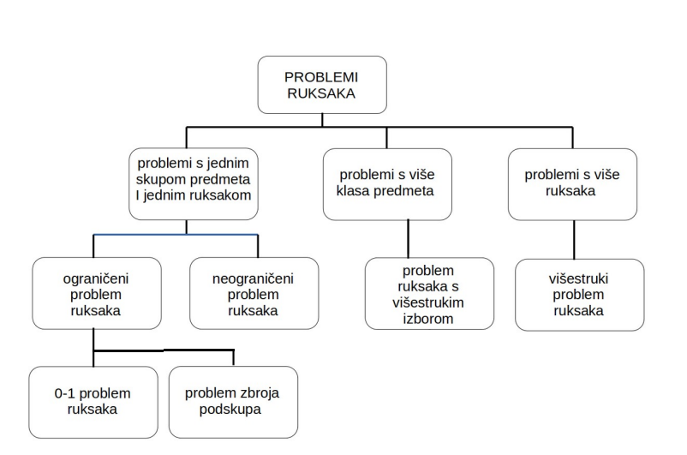
Slika 1.2 Nepotpuna klasifikacija problema ruksakaError: Reference source not found

Osim ovih specijalizacija i generalizacija problema, postoje i srodni problemi koji se međusobno s problemom ruksaka često mogu svoditi jedni na druge. Takav je i tzv. „Bin packing problem“Error: Reference source not found.

Problemi rezanja
Optimizacijski problemi rezanja često predstavljaju ključni aspekt u raznim industrijama gdje se materijali, bez obzira na vrstu - bilo da se radi o metalima, staklu, drvu ili tkaninama, moraju prilagoditi specifičnim zahtjevima proizvodnje. Ovi zahtjevi mogu uključivati preciznost rezanja kako bi se postigla visoka kvaliteta proizvoda, minimiziranje gubitaka materijala kako bi se smanjili troškovi proizvodnje ili optimizaciju iskorištavanja resursa kako bi se povećala učinkovitost proizvodnje.

Osnovni izazov u ovim problemima je pronaći optimalan način rezanja materijala kako bi se ispunili svi zahtjevi, dok istovremeno minimiziramo otpad i/ili troškove proizvodnje. Rješenja ovih problema mogu varirati od jednostavnih, kao što su rezanje dužih materijala u manje komade određene duljine, do izrazito složenih, gdje se materijali moraju rezati u različite oblike i veličine kako bi se zadovoljili specifični dizajnerski ili proizvodni zahtjevi. Proces rezanja također može uključivati brojne varijable, kao što su različite vrste materijala s različitim svojstvima, različite dimenzije i oblike koje treba postići, te uvjeti rezanja kao što su brzina, pritisak i alati koji se koriste.

Ovi faktori zajedno čine optimizaciju problema rezanja izazovnim zadatkom. Stoga, kako bi se efikasno rješavali optimizacijski problemi rezanja, često se koriste različite računalne tehnike, pri čemu genetski algoritmi postaju sve popularniji izbor.

Probleme rezanja dijelimo na više vrsta:
- Problemi 1D rezanja: Problemi 1D rezanja odnose se na situacije u kojima je potrebno rezati jednodimenzionalne materijale na manje komade određene duljine. Ovi problemi često nastaju u industrijama gdje se materijali isporučuju u dužim trakama ili šipkama.
- Problemi 2D rezanja: Problemi 2D rezanja odnose se na rezanje dvodimenzionalnih materijala, kao što su listovi metala, stakla ili tkanine, na manje komade specifičnih dimenzija i oblika. Ovi problemi često prevladavaju u industrijama gdje se ravni materijali koriste za proizvodnju različitih proizvoda, kao što su prozorski okviri, pakiranje ili tekstil.
- Problemi 3D rezanja: Problemi 3D rezanja posebno su složeni jer se odnose na rezanje materijala u trodimenzionalne oblike. Ova vrsta problema često se primjenjuje u industrijama koje se bave obradom metala, plastike ili drugih materijala gdje su potrebni složeni oblici i detalji.

Jako je bitno dobro naznačiti koji optimizacijski cilj želimo zadovoljiti:
Minimizacija otpada: Osnovni cilj većine problema rezanja jest minimizacija otpada. Ovo znači da je glavna svrha postupka rezanja pronaći način kako rezati materijal tako da se što manje materijala odbaci.
Maksimizacija iskoristivosti: U nekim slučajevima, posebno u tekstilnoj industriji ili proizvodnji odjeće, glavni cilj može biti maksimizirati iskoristivost rezanih komada materijala. Ovaj pristup može biti ključan u situacijama gdje je svaki komad materijala vrjedniji od otpada koji se generira.
Minimizacija troškova rezanja: Troškovi rezanja uključuju različite aspekte, uključujući troškove rada, troškove opreme i energije. Cilj u ovom slučaju može biti minimizirati ukupne troškove rezanja. Ovo zahtijeva uzimanje u obzir učinkovitosti procesa rezanja i brzine obrade materijala.
Standardna matematička formulacija za 1D problem rezanja (ali ne i jedina) počinje listom od zahtijeva, od kojih svaki zahtjeva komada dužine , gdje je koji trebaju biti izrezani iz zalihe (npr. šipke) veličine . Zatim konstruiramo listu svih mogućih kombinacija rezova (često zvanih „uzorci“), pridružujući svakom uzorku pozitivnu varijablu koja predstavlja broj komada zaliha koje treba rezati pomoću uzorka . Tada je linearni problem rezanja s cjelobrojnim rješenjima jednak:

min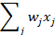
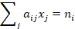, ,
i cijeli broj,
(1.6)
Gdje je broj puta kada se zahtjev pojavljuje u uzorku , a je otpad (često je otpad 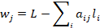 ) uzorka . Da bi elementi činili izvedi uzorak rezanja, mora se zadovoljiti sljedeće ograničenje:
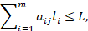 i cijeli broj.
(1.7)
Postoji još jedna formulacija gdje se umjesto gore navedenog problema11 za minimiziranje otpada razmatra njemu ekvivalentan problem minimiziranja ukupnog broja iskorištenih šipki (odnosno minimiziranje potrebne početne zalihe materijala):

min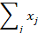
, ,
i cijeli broj.
(1.8)
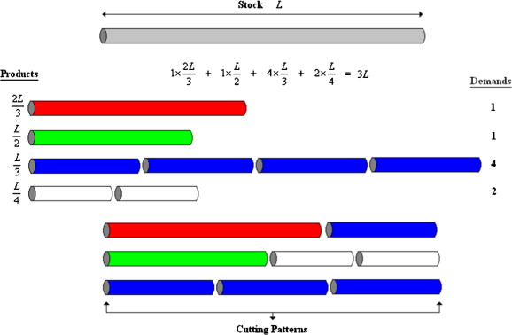
Slika 1.3 Primjer problema rezanja šipke

Formulacija problema rezanja više dimenzija identična je formulaciji problema jednodimenzionalnog rezanja navedenog pod (1.6) i (1.7). Jedina dodatna složenost dolazi prilikom definiranja i generiranja izvedivih uzoraka rezanja. Najjednostavniji slučaj dvodimenzionalnog problema je onaj u kojem su i zalihe i naručene veličine pravokutne, što je upravo naš slučaj.

Vehicle Routing Problem (VRP)
S obzirom na veličinu logističke industrije, prirodno se pojavio problem zasićenja prometnica, no i problem optimizacije. Planiranje transportnih ruta postaje sve važnije kako bi se smanjili logistički troškovi i svaki postotak izrazito je vrijedan . Dakle, u posljednjim stoljećima postoji velika potražnja i ulaganja u optimizaciju planiranja efektivnih ruta ovisno o raznim čimbenicima. Inherentno VRP razvrstava se prema svojim karakteristikama i praktičnoj primjeni. Generalno govoreći, VRP određen je uvjetima ograničenja (npr. veličina flote), brojem početnih točaka, brojem ciljnih točaka...
Faktori koji utječu na razvoj iste su:
- težina puta (distanca između odredišta)
- početna točka
- flota vozila
- kakvoća robe.
Ciljevi provođenja algoritama i optimizacije istih je minimizacija troškova transporta (i resursa generalno ovisno o zadanim ograničenjima). Resurs može predstavljati broj vozila, potrošnja goriva, broj aktivnih ljudi odnosno prijevoznika, potencijalni penali zbog neizvršavanja usluge unutar traženih parametara…
Učestalije analize provode se na VRP sa sljedećim ograničenjima: s ograničenim kapacitetom, sa specifičnim vremenskim prozorima, s podjelom potražnje i dinamičkim VRP. Odredit će se kako se problemi grupiraju te pokušati naći sličnosti u srodnima te simultano razjasniti algoritam za svaki od navedenih.

VRPTW (Vehicle Routing Problem with Time Window)
Podvrsta VRP s naglaskom na zadanim vremenskim ograničenjima unutar kojih je dostavljač obvezan doseći cilj te pružiti uslugu ili dovršiti dostavu. Svako odstupanje od zadanog vremenskog intervala se penalizira. To podrazumijeva preuranjeni dolazak i zakašnjeli dolazak na traženu lokaciju. Opis sljedećih problema pretpostavlja da je poznat zadani vremenski interval te da vozila imaju ograničeni kapacitet.

Razlikuju se VRPTW (soft) i VRPTW (hard) što označava težinu uvjeta dolaska. Ako je postavljen „soft“ uvjet gdje se usluga ne treba nužno dogoditi unutar zadanog vremenskog intervala, no svaki oblik kašnjenja ili preuranjenog dolaska se penalizira, dok se s postavljenim „hard“ uvjetom svaka dostava nakon zadanog vremenskog intervala odbija, a preuranjena dostava se ne prima, sve dok ne nastupi vremenski interval.

Detaljniji Opis CVRP-a (Capacitated Vehicle Routing Problem)
CVRP, ili Problem rutiranja vozila s ograničenjem kapaciteta, predstavlja ključnu varijantu standardnog VRP-a. Ovaj problem uključuje dodatni izazov u vidu ograničenja kapaciteta vozila, što znači da svako vozilo može prevoziti samo ograničenu količinu robe. Glavni cilj je optimizirati rute vozila tako da sve isporuke budu obavljene unutar kapacitivnih ograničenja svakog vozila.
U CVRP-u, ključno je efektivno upravljanje resursima i izbjegavanje situacija gdje vozilo mora prevoziti više robe nego što može. To zahtijeva pažljivo planiranje i raspoređivanje kako bi se osiguralo da svaka ruta bude optimalna ne samo u pogledu udaljenosti i vremena, već i u smislu kapaciteta. Algoritmi koji se koriste za rješavanje CVRP-a često uključuju heurističke i metaheurističke pristupe, kao što su genetski algoritmi, algoritmi kolonije mrava, i drugi, koji omogućuju efikasno pretraživanje prostora rješenja.
CVRP se može formulirati kao linearni cjelobrojni programski model. Ukupna udaljenost rute, gdje su zadovoljeni zahtjevi svih kupaca, treba biti minimizirana.
Binarna varijabla xijk​ ima vrijednost 1 ako je luk od čvora i do čvora j u optimalnoj ruti i vozi ga vozilo k.
xijk​∈{0,1} ∀k∈{1,...,p},i,j∈{1,...,n}
(1.9)
Pri čemu nema putovanja od čvora do samog sebe:
xiik​=0 ∀k∈{1,...,p},i∈{1,...,n}
(1.10)
Parametar dij​ opisuje udaljenost od čvora i do čvora j. Postoji n čvorova (depo = 1) i p vozila. Ciljna funkcija može biti formulirana kako slijedi:
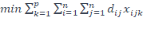
(1.11)
Svaki čvor treba biti unesen i napušten jednom (osim za depo) i to istim vozilom. Depo treba biti napušten i unesen jednom od strane svakog vozila. qi​ opisuje zahtjev svakog kupca i Q je kapacitet vozila. Zbroj zahtjeva svih kupaca koje vozilo k treba poslužiti, ne smije premašiti kapacitet vozila k.

Tablica 1.1
Skraćenica | Pun Naziv (Engleski) | Opis (Hrvatski)
VRP | Vehicle Routing Problem | Problem rutiranja vozila obuhvaća osnovne izazove optimizacije ruta vozila u logistici.
VRPTW | Vehicle Routing Problem with Time Windows | Problem rutiranja vozila s vremenskim ograničenjima gdje svaka dostava mora biti obavljena unutar određenog vremenskog okvira.
CVRP | Capacitated Vehicle Routing Problem | Problem rutiranja vozila s ograničenjem kapaciteta uključuje dodatne izazove vezane uz ograničenja kapaciteta vozila za prijevoz robe.
VRPSDPTW | Vehicle Routing Problem with Simultaneous Delivery-Pickup and Time Windows | Problem rutiranja vozila s istovremenom dostavom i preuzimanjem te vremenskim ograničenjima, koji zahtijeva koordinaciju različitih tipova operacija.
MVRPFDTW | Multi-trip VRP with Fuzzy Demands Considering Time Windows | Višestruki VRP problemi s nejasnim zahtjevima i vremenskim prozorima, gdje se razmatraju varijabilne potrebe kupaca i vremenska ograničenja.
VRPSDTW | Vehicle Routing Problem with Stochastic Demand and Time Window | Problem rutiranja vozila s stohastičkom potražnjom i vremenskim prozorima, koji uključuje varijabilnost u potražnji i vremenskim ograničenjima.
SDVRP | Split Delivery VRP | Problem rutiranja vozila s podijeljenom dostavom, gdje se isti teret može dostavljati s više vozila kako bi se povećala efikasnost.
DVRP | Dynamic Vehicle Routing Problem | Dinamički problem rutiranja vozila uključuje adaptaciju na promjene u realnom vremenu, kao što su promjene u potražnji, stanju na prometnicama i slično.
OVRP | Open Vehicle Routing Problem | Otvoreni problem rutiranja vozila gdje se vozila ne vraćaju nužno u početnu točku, često korišten u industriji najma vozila.

Genetski algoritmi za rješavanje optimizacijskih problema

Opis genetskog algoritma korištenog za rješavanje problema ruksaka
U ovom je pak radu iskorišten genetski algoritam kako bi se pronašlo rješenje što bliže optimumu. Kromosom predstavlja prije opisani karakteristični vektora pa svaki gen može poprimiti vrijednosti 0 i 1 ovisno je li predmet s tim indeksom odabran ili ne. Genetski algoritam koristi troturnirsku implementaciju. Rješenje se temelji na fitnes funkciji u kojoj je fitnes određen na dva načina ovisno o težini odabranih predmeta:
1. Ako je težina odabranih predmeta u ruksaku veća od dozvoljene fitnes je određen kao razlika između težine odabranih predmeta i kapaciteta ruksaka. Time se postiže da genetski algoritam odbacuje višak odabranih predmeta.
2. Ako je težina odabranih predmeta u ruksaku manja ili jednaka dozvoljenoj fitnes jest zapravo ukupna vrijednost odabranih predmeta. Time se postiže da genetski algoritam odabire kromosome čija je je postignuta vrijednost što veća.

Opis genetskog algoritma korištenog za rješavanje problema rezanja
Za rješavanje ovog problemskog zadatka koristili smo genetski algoritam kako bi smo došli do optimuma. Vrijednost gena kao i kod problema ruksaka postavljamo na 0 ili 1 ovisno je li zadan uzorak za rezanje uključen u konačno rješenje ili ne. Također koristimo troturnirsku selekciju. Fitness funkcija vraća broj koji označava kolika je površina iskorištena za rezanje izabranih oblika (oblici su zadani kao umnožak visine i širine). Fitness funkcija penalizira (kažnjava) rješenja u kojima je površina rješenja veća od površine same početne ploče. Unutar jedne generacije imamo 100 solucija, a broj samih gena jednak je veličini predmeta koje imamo na raspolaganju za korištenje kao predmet rezanja. Na početku svakog testa postavljamo inicijalnu populaciju na 0, odnosno niti jedan predmet za rezanje se ne nalazi u samoj početnoj populaciji.

Opis genetskog algoritma korištenog za rješavanje sudoku-a
U ovom je radu iskorišten genetski algoritam kako bi se pronašlo jedinstveno rješenje određenog sudoku problema. Korištenje genetskih algoritama koji imitiraju koncept prirodne selekcije za ovaj problem je već korišteno te se pokazalo prilično uspješnim, osobito za teže probleme .
Kromosom predstavlja jedna permutacija brojeva 1-9. Genetski algoritam koristi će odabir dvije najuspješnije jedinke generacije koji će onda služiti kao baza za sljedeću generaciju i tako će se ponavljati dok ne dođemo do rješenja problema (Dok jednoj jedinci ne bude fitness evaluiran kao maksimalni mogući).
Rješenje se temelji na fitnes funkciji u kojoj je fitnes određen pomoću varijabli koji spremaju broj dobro postavljenih brojeva (ako se uoče duplikati jedinka se kažnjava tako što se ova varijabla smanjuje).

Opis genetskog algoritma korištenog za VRP
Klasa CVRPTest inicijalizira problem CVRP. Učitava se instanca problema, uključujući broj klijenata (num_customers), broj vozila (num_vehicles), kapacitet svakog vozila (vehicle_capacity) i potražnju svakog klijenta (demand_dict). Također, stvara se matrica udaljenosti između svih klijenata koristeći euklidsku udaljenost na temelju zadanih koordinata pojedine točke.

Početna populacija generira se metodom create_initial_population. Svaki kromosom u ovoj populaciji predstavlja potencijalno rješenje problema, tj. niz klijenata kojima se treba dostaviti roba. Ova metoda koristi heuristiku najbližeg susjeda za generiranje početnih rješenja budući da na općenitom primjeru pruža nešto bolja rješenja od nasumične inicijalne populacije.

Koriste se klasične genetske operacije poput selekcije, križanja (crossover) i mutacije. Kroz iteracije, genetski algoritam bira i kombinira roditeljske kromosome za stvaranje nove generacije, primjenjujući mutacije kako bi se održala genetska raznolikost u populaciji.

Proces se ponavlja kroz definirani broj generacija ili dok se ne postigne zadovoljavajući kriterij zaustavljanja. Najbolje rješenje u svakoj generaciji sprema se i uspoređuje s prethodnim generacijama.

Genetski algoritam procjenjuje svako rješenje (kromosom) koristeći funkciju fitness_func. Ova funkcija koristi ukupnu udaljenost rute kao mjeru kvalitete rješenja. Cilj je minimizirati ukupnu udaljenost. Također, provjerava se jesu li svi klijenti posjećeni te dijeli prikladne penale za svakog klijenta koji nije posjećen (dodaje se distanca koja nije fizički odrađena).

Prikaz rezultata korištenja GA skripti

Problem ruksaka
Provedeni su pokusi s različitim veličinama ruksaka – 25%, 50% i 75% od ukupne težine predmeta. Za svaku od tih veličina generirani su skupovi veličina 100, 200, 300, 400 i 500 predmeta. Skupovi su generirani nasumično tako da su sve vrijednosti iz skupa v_{i} ∈ [10, 20] i sve težine iz skupa v_{i} ∈ [1, 10]. Zatim je za svaki taj skup pedeset puta proveden genetski algoritam. Za usporedbu napisan je kod za pronalazak optimalnog rješenja koristeći dinamičko programiranje. Svaki pokus je rađen s populacijom od 100 jedinki, gdje je dijete rezultat 10 roditelja, a genetski algoritam se provodi kroz 10000 generacija.

Tablica 3.1 Rezultati GA za problem ruksaka i kapacitet ruksaka jednak 25% ukupne težine predmeta
Broj predmeta | Kapacitet ruksaka | Optimalna vrijednost | Prosječna vrijednost | Prosječna masa
100 | 1343 | 2705 | 2544 | 1333
200 | 2601 | 6169 | 5785 | 2597
300 | 3767 | 8928 | 8299 | 3754
400 | 4908 | 11780 | 11075 | 4891
500 | 6150 | 14246 | 13321 | 6131

Tablica 3.2 Rezultati GA za problem ruksaka i kapacitet ruksaka jednak 50% ukupne težine predmeta
Broj predmeta | Kapacitet ruksaka | Optimalna vrijednost | Prosječna vrijednost | Prosječna masa
100 | 2388 | 3877 | 3754 | 2376
200 | 4842 | 8479 | 8195 | 4836
300 | 7840 | 12677 | 12196 | 7828
400 | 10284 | 16896 | 16312 | 10278
500 | 12406 | 20348 | 19586 | 12393

Tablica 3.3 Rezultati GA za problem ruksaka i kapacitet ruksaka jednak 75% ukupne težine predmeta
Broj predmeta | Kapacitet ruksaka | Optimalna vrijednost | Prosječna vrijednost | Prosječna masa
100 | 3707 | 4844 | 4771 | 3693
200 | 7539 | 9060 | 8813 | 7508
300 | 10882 | 14109 | 13724 | 10861
400 | 15676 | 19266 | 18734 | 15666
500 | 18912 | 22836 | 22227 | 18897

Opis, pregled i analiza dobivenih rezultata problema ruksaka
Tablice predstavljaju rezultate provedenih eksperimenata s genetskim algoritmom (GA) za rješavanje problema ruksaka s različitim veličinama ruksaka, odnosno kapacitetima izraženim kao postotci ukupne težine predmeta. Za usporedbu, dane su i optimalne vrijednosti rješenja te prosječne vrijednosti i mase dobivene genetskim algoritmom. Optimalna vrijednost predstavlja najbolju moguću vrijednost koja se može postići rješavanjem problema ruksaka za dane veličine ruksaka i brojeve predmeta. Ovo rješenje dobiveno je pomoću algoritma zasnovanog na principu dinamičkog programiranja. Prosječna vrijednost zaokruženi je iznos prosjeka dobivenog iz rezultata genetskim algoritmom nakon 50 iteracija za svaki od skupova podataka. Prosječna masa prikazuje zaokruženu vrijednost prosjeka ukupnih masa predmeta stavljenih u ruksak prilikom izvođenja algoritma.
Rezultate možemo promatrati kroz nekoliko točaka:
- Rast broja predmeta i utjecaj na GA rezultate: Primjetan je rast optimalnih vrijednosti, prosječnih vrijednosti i prosječnih masa s povećanjem broja predmeta. Ovo ukazuje na izazovnost problema ruksaka s povećanjem kompleksnosti, ali istovremeno pokazuje da je genetski algoritam podjednako dobro radi za različite veličine skupova predmeta jer dobivene prosječne vrijednosti ruksaka u konzistentnom odnosu s optimalnim vrijednostima za pojedine kapacitete ruksaka. Problem predstavlja izvođenje, pa se tako već za 500 predmeta genetski algoritam izvodi po 90 sekundi.
- Utjecaj kapaciteta ruksaka na performanse GA: Promatrajući rezultata vidimo da genetski algoritam lakše pronalazi odabir predmeta bliži optimalnom za veći kapacitet ruksaka: ovo ukazuje na činjenicu da fitnes funkcija preferira da je zadovoljeno ograničenje na težinu, a tek onda ide u odabir boljih vrijednosti.
- Usporedba s dinamičkim programiranjem: Kao što je jasno vidljivo u tablicama – optimalno rješenje nije postignuto s genetskim algoritmom, a to je potvrđeno i detaljnijim pogledom u rezultate pokusa. Dinamičko rješenje puno je brže od ove implementacije genetskog algoritma – poboljšanje bi išlo prema smanjivanju broja generacija genetskog algoritma jer se vrijednost nakon 5000. generacije promijeni za svega nekoliko promila.
- Stabilnost GA rezultata: Genetski algoritam je konzistentan u svojim rješenjima. Iako ne pogađa optimum, u svakoj iteraciji dolazi na barem 94% vrijednosti optimalnog rješenja. U ponavljanjima su vidljiva mala odstupanja i standardne devijacije od oko 2 promila.

U usporedbi s optimalnim vrijednostima, rezultati genetskog algoritma sugeriraju da algoritam uspješno konvergira prema zadovoljavajućim rješenjima, što ukazuje na njegovu učinkovitost u rješavanju problema ruksaka s različitim postotcima kapaciteta ruksaka. Trebalo bi poraditi na brzini izvođenja – primjerice isprobati paralelno procesuiranje. U paket s grafičkim sučeljem je dodana implementacija koja koristi križanje manje roditelja te manji broj generacija kako bi se brže prikazalo rješenje korisnicima.

Problem rezanja
- Prvi provedeni pokus sačinjavao se od početne ploče veličine 50 cm x 100 cm, 50 slučajno generiranih oblika za rezanje koji imaju zbrojeno veću površinu od početne ploče (5826 cm^2) te se svaki pokus s različitim brojem generacija izvršio 50 puta.

Tablica 3.4 Prvi pokus
Broj generacija | Trajanje izvođenja | Najbolje rješenje [cm^2] | Otpad najboljeg rješenja[%] | Najgore rješenje [cm^2] | Otpad najgoreg rješenja[%] | Prosječno rješenje[cm^2]
10 | 2 s | 4819 | 3.62 | 4181 | 16.38 | 4417
100 | 24 s | 4988 | 0.24 | 4588 | 8.24 | 4841
1000 | 3 min 59 s | 5000 | 0 | 4883 | 2.34 | 4966
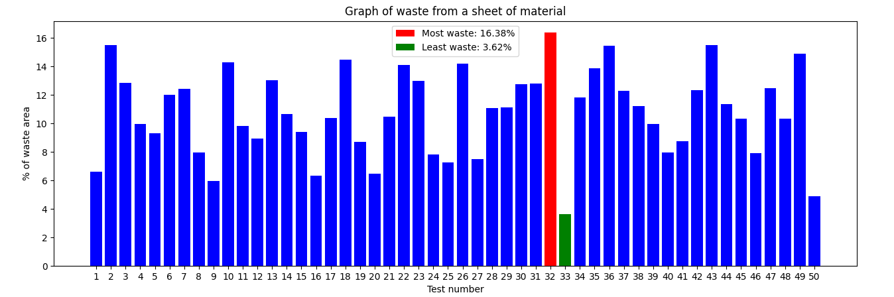
Slika 3.1 10 generacija u prvom pokusu

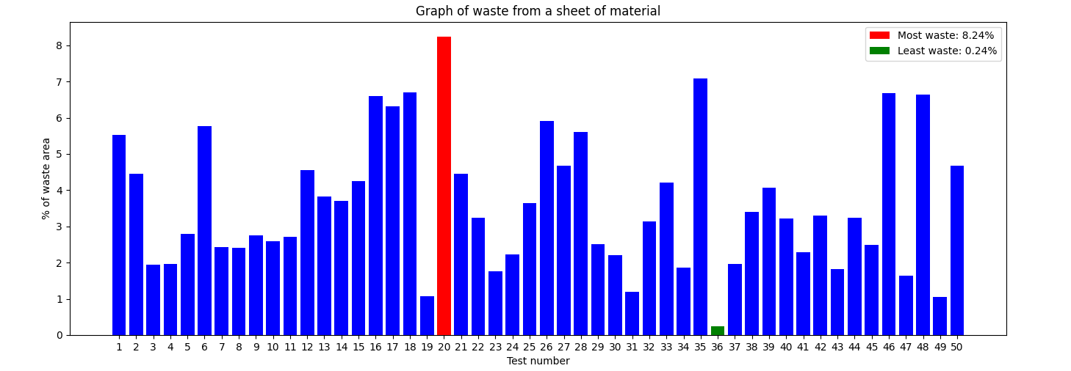
Slika 3.2 100 generacija u prvom pokusu

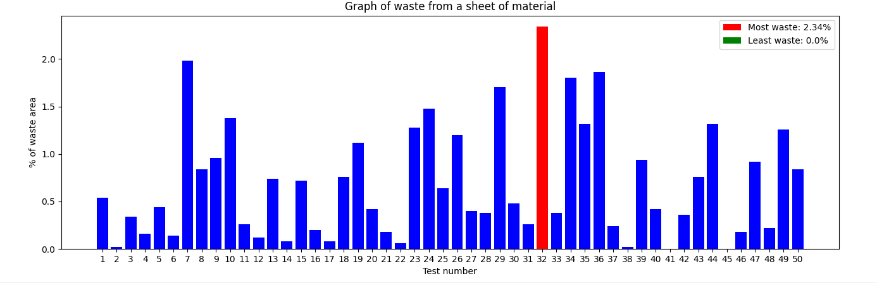
Slika 3.3 1000 generacija u prvom pokusu

- Drugi provedeni pokus sačinjavao se od početne ploče veličine 150 cm x 1000 cm, 50 slučajno generiranih oblika za rezanje koji imaju zbrojeno veću površinu od početne ploče (169150 cm^2) te se svaki pokus s različitim brojem generacija izvršio 50 puta.

Tablica 3.5 Drugi pokus
Broj generacija | Trajanje izvođenja | Najbolje rješenje [cm^2] | Otpad najboljeg rješenja[%] | Najgore rješenje [cm^2] | Otpad najgoreg rješenja[%] | Prosječno rješenje[cm^2]
10 | 2 s | 149593 | 0.271 | 133350 | 11.069 | 141600
100 | 25 s | 149998 | 0.001 | 145770 | 2.82 | 148962
1000 | 4 min 4 s | 150000 | 0 | 149449 | 0.367 | 149883

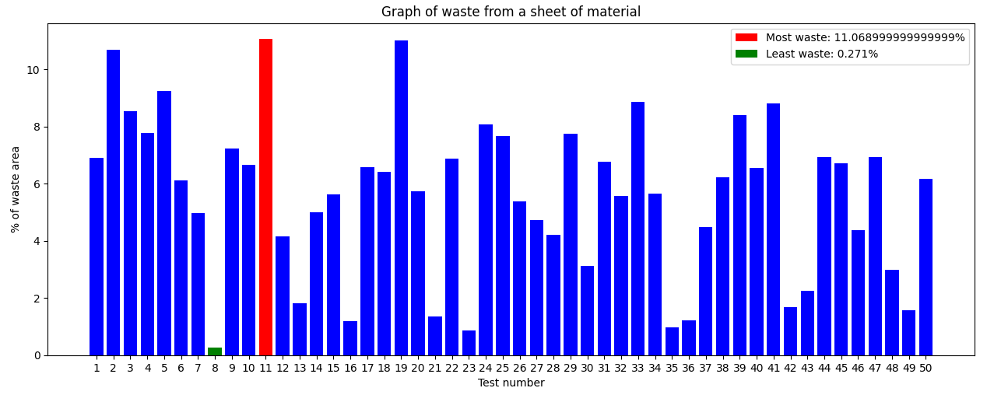
Slika 3.4 10 generacija u drugom pokusu

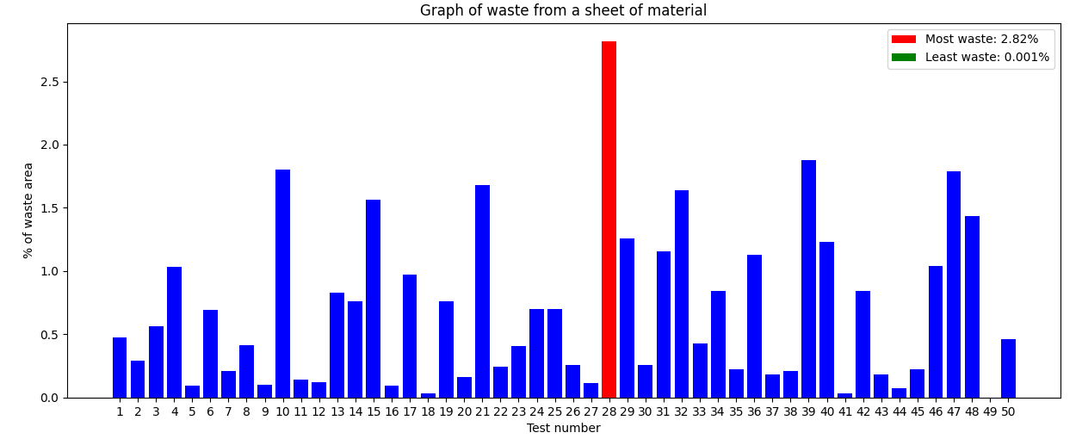
Slika 3.5 100 generacija u drugom pokusu

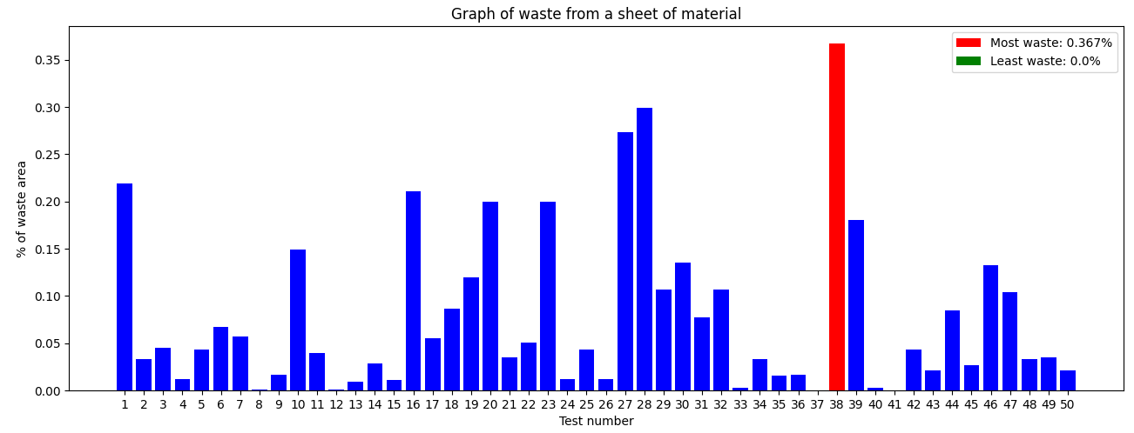
Slika 3.6 1000 generacija u drugom pokusu

- Treći provedeni pokus sačinjavao se od početne ploče veličine 150 cm x 1000 cm, 100 slučajno generiranih oblika za rezanje iz prijašnja dva pokusa koji imaju zbrojeno veću površinu od početne ploče (174976 cm^2) te se svaki pokus s različitim brojem generacija izvršio 50 puta.

Tablica 3.6 Treći pokus
Broj generacija | Trajanje izvođenja | Najbolje rješenje [cm^2] | Otpad najboljeg rješenja[%] | Najgore rješenje [cm^2] | Otpad najgoreg rješenja[%] | Prosječno rješenje[cm^2]
10 | 3 s | 149446 | 0.369 | 128580 | 14.28 | 138441
100 | 32 s | 150000 | 0 | 149741 | 0.173 | 149935
1000 | 5 min 16 s | 150000 | 0 | 149984 | 0.011 | 149996

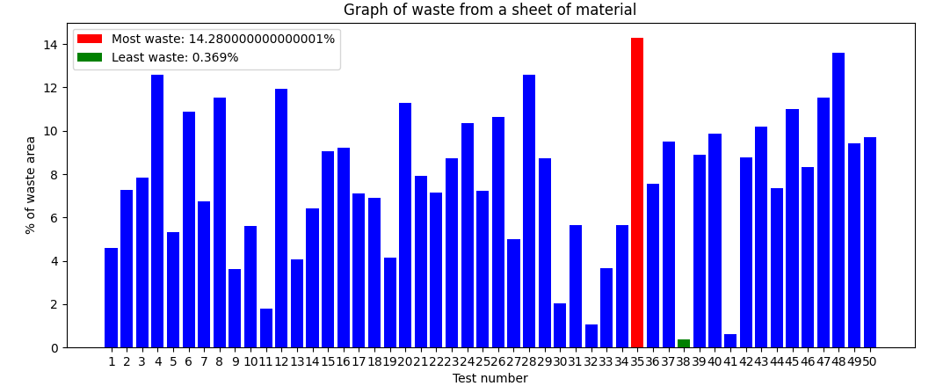
Slika 3.7 10 generacija u trećem pokusu

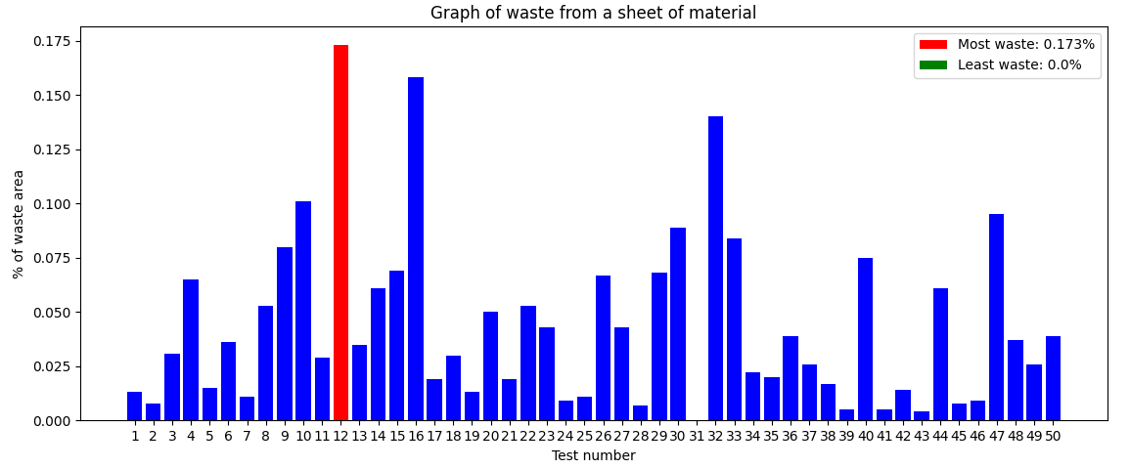
Slika 3.8 100 generacija u trećem pokusu

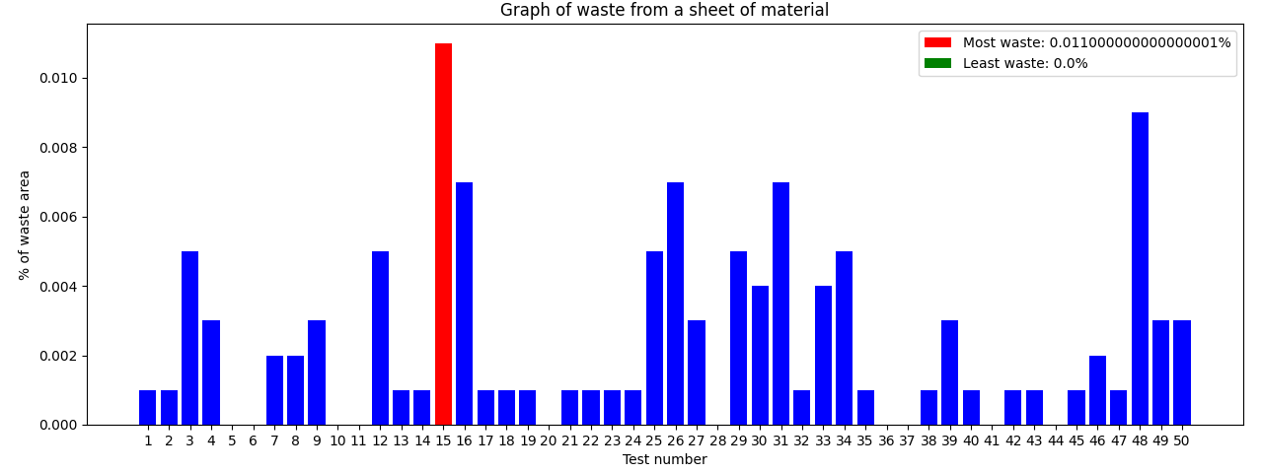
Slika 3.9 1000 generacija u trećem pokusu

Opis, pregled i analiza dobivenih rezultata problema rezanja
Tablice predstavljaju rezultate provedenih eksperimenata s genetskim algoritmom (GA) za rješavanje problema ruksaka s različitim veličinama početne ploče te različitim oblicima za rezanje. U tablici su isto tako za usporedbu, dane optimalne vrijednosti rješenja te prosječne vrijednosti. Optimalna vrijednost predstavlja najbolju moguću vrijednost koja se može postići rješavanjem problema rezanja za danu početnu veličinu ploče i različite oblike za rezanje. Prosječna vrijednost zaokružen je iznos koji prikazuje koliko početne ploče je iskorišteno nakon što je GA pokrenut 50 puta s istim vrijednostima. Rješenje izraženo u % pokazuje kolika je otpada nakon što bi se izrezali svi odabrani oblici. Na grafu je crvenom bojom označeno najgore dobiveno rješenje nakon 50 iteracija, a zelenom najbolje (ako se na nekom grafu ne vidi zelena boja znači da je ono jednako 0% odnosno da je to optimalno rješenje).
Rezultate možemo promatrati kroz nekoliko točaka:
- Kao i očekivano povećanjem broja generacija raste i uspješnost dolaska do optimalnog rješenja, u ovom konkretnom slučaju svaki put smo s 1000 generacija barem jednom u pokusu imali optimalno rješenje. Iznimno je zanimljivo primijetiti da je u trećem pokusu kod 1000 generacija čak 20% rješenja bilo optimalno odnosno 10 puta smo došli do optimalnog rješenja u 50 testova što nam govori koliko je zapravo ovaj GA pogodan za rješavanje danog problema.
- Povećanjem predmeta također brže konvergiramo prema optimalnom rješenju tako da smo u trećem pokusu već sa samo 100 generacija jednom došli do samog optimalnog rješenja.
- Kod pokusa sa samo 10 generacija rješenja nam nikako nisu pogodna jer su oscilacije izrazito velike, najgore rješenje nam je bilo preko 16% otpada, a najbolje malo veće od 2‰ odnosno 0.2% otpada. Tako šarolika rješenja ne bi našla primjenu u struci jer je preveliko raspršenje konačnih rezultata.
- Jedan od velikih problema je vrijeme izvođenja, za 10 generacija u prosjeku je računalu potrebno 2-3 sekunde, za 100 generacija to već prelazi u pola minute, a za 1000 generacija prelazi 5 minuta
- Možemo zaključiti da se povećanjem broja oblika predmeta koje trebamo/možemo rezati zbog njihove raznolikosti veličina (visina x širina) povećava uspješnost programa jer mu je jednostavnije pronaći odgovarajući predmet za popuniti neku npr. „rupu“. Isto tako što su predmeti manje veličine to je jednostavnije doći do što optimalnijeg rješenja. To možemo zaključiti na temelju trećeg pokusa gdje smo imali 50 oblika iz prvog pokusa koji su relativno mali naspram 50 oblika iz drugog pokusa i vidimo poboljšanje u svim vrijednostima gledajući drugi i treći pokus osim najgoreg rješenja u trećem pokusu kada imamo samo 10 generacije. To možemo objasniti tako što je algoritam uzeo više manjih oblika za rezanje naspram u drugom pokusu gdje ih nije uopće bilo.

U usporedbi s optimalnim vrijednostima, rezultati genetskog algoritma govore nam da algoritam uspješno konvergira prema zadovoljavajućim rješenjima te nakon dovoljno generacija sam i dolazi do optimalnog rješenja, što ukazuje na njegovu učinkovitost u rješavanju problema rezanja. Bilo bi vrlo dobro kad bi se ovaj proces pokušao paralizirati isto kao i kod problema ruksaka jer za neke jako velike početne skupove oblika za rezanje i početne ploče ogromnih veličina proces GA bi predugo trajao. U paket s grafičkim sučeljem je dodana implementacija koja koristi manji broj generacija kako bi se brže prikazalo rješenje korisnicima.

Sudoku problem
Prvo rješenje koristi 2 roditelja s najboljim fitnesom za križanje. Križanje se dešava tako da se odaberu nasumično dva roditelja (od onih koji sudjeluju u križanju) te se nasumično odabere točka križanja. Do točke križanja novo dijete preuzima gene prvog roditelja a poslije točke križanja zapisuju se geni drugog roditelja. Točka križanja predstavlja broj punih redova koji se uzimaju iz prvog roditelja (za vrijednost točke križanja 27, u dijete se kopira prva 3 reda gena prvog roditelja).
Mutacija se obavlja tako što se nasumično odabere red te dva mjesta u tom redu koja će biti zamijenjena. Pri tome moramo voditi računa da se mjesta u koja su vrijednosti zapisane kao dio zadatka se ne smiju mijenjati. Ovo se za svaku instancu u novoj generaciji ponavlja numberOfMutations puta (varijabla koja će se pri eksperimentiranju mijenjati).

Tablica 3.7 Prvo rješenje
numberOfMutations | Srednja vrijednost rezultata (generacija) | Najbolji rezultat | Neuspjeh
1 | 758 | 503 | 16
2 | 522 | 85 | 10
3 | 814 | 142 | 13

Iako prezentirana ideja ima sposobnost doći do rješenja, to ne može raditi konzistentno zato što algoritam često ulazi u lokalne maksimume iz kojih nema sposobnost izaći bez obzira na vrijeme koje mu se da. Rješenje problema je ponovna inicijalizacija populacije u slučaj da se u određeno mnogo generacija ne dođe do rješenja. Iz testiranja bi se dalo zaključiti da je prikladan broj generacija 1000 jer nakon prelaska te brojke rijetko dolazi do pomaka u najboljem ostvarenom fitnesu.
Drugo rješenje problema koje je implementirano bilo je mijenjanje načina križanja. U sljedećem pokusu iz svake generacije uzimaju se 3 roditelja sa najboljim fitnesom po kojima se iterira i kreiraju novu generaciju. Dijete (element nove generacije) će imati dva roditelja od kojih se od jednog uzima nasumičan broj redova koji zamjenjuju te redove drugog roditelja (primjer od roditelja 1 se uzima 3 reda 5,9 i 3 te oni zamjenjuju redove drugog roditelja, a ostali redovi drugog roditelja 2 se prepisuju u dijete).Jedan od problema prošlog rješenja je činjenica da se moglo desiti da je dijete potpuno identično kao jedan od roditelja jer se od drugog nije uzelo niti jedno dijete. To je sad promijenjeno.
Pri provođenju testova lako je bilo uočiti da iako je generacija imala 50 instanci u sebi, dosta ih je bilo isto. Radi toga broj instanci u generaciji smanjen je na 20, no genetičkom algoritmu će sada biti dopušteno da ide do generacije 10000.Pošto je u prošlom testiranju najbolje rezultate imala funkcija mutacije sa numberOfMutations postavljen na 3 taj će broj biti i izabran sada. Ovaj but obavljeno je 50 pokretanja kako bi se izmjerila uspješnost ovog pokušaja rješenja

Tablica 3.8 Drugo rješenje
Broj pokretanja | Srednja vrijednost rezultata (generacija) | Najbolji rezultat  (najmanja generacija) | Broj pokretanja završeni neuspjehom
50 | 2547 | 42 | 8

Iako promjena problema nije pomogla ubrzati dolazak do točnog rješenja, vidljiva je ogromna razlika konzistentnosti dolaska do rješenja. Dok je prije program ulazio u lokalni maksimum iz kojeg nije uspio izaći bez obzira Koliko mu se vremena da. Trenutno rješenje i dalje upada u isti lokalni maksimum (239 od 243 što označava riješenost) no sada se uz određeno vrijeme i uspije izvući iz njega. Problem koji susrećemo ovdje čest je u rješavanju sudoku-a genetskim algoritmom.
Rješenje bi se dodatno moglo poboljšati kombinacijom genetskih s determinističkim postupcima.

VRP problem
Provedeni su pokusi na već poznatim testovima za mjerenje kvalitete algoritma za VRP. Naime, algoritam je isproban na svim testnim primjerima s poznatim optimumima iz skupa testova Augerat et al, preciznije na A setu testova. Svaki pokus provodi se s populacijom od 200 jedinki, gdje se za parenje koristi 100 roditelja, a genetski algoritam se izvodi kroz 1000 generacija.

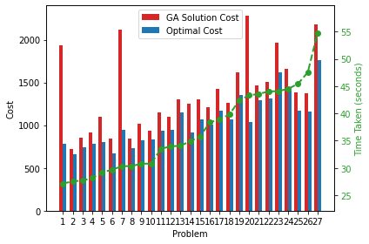
Slika 3.10 Dobivena rješenja s GA gdje je inicijalna populacija nasumično generirana
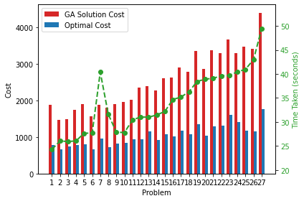
Slika 3.11 Dobivena rješenja s GA gdje je inicijalna populacija napravljena koristeći algoritam najbližeg susjeda (NN)
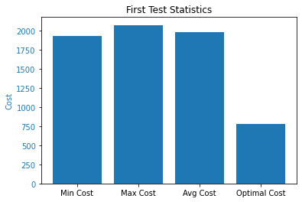
Slika 3.12 Minimalno, maksimalno i prosječno rješenje koristeći GA s NN populacijom na uzorku od 10 pokušaja
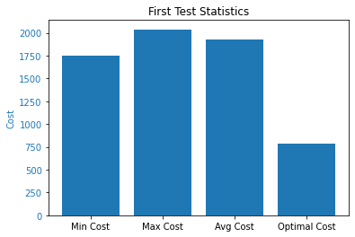
Slika 3.13 Minimalno, maksimalno i prosječno rješenje koristeći GA s nasumičnom inicijalnom populacijom na uzorku od 10 pokušaja

Opis, pregled i analiza dobivenih rezultata VRP-a

Grafovi prikazuju rješenja dobivena provedbom genetskom algoritma za problem VRP-a na 27 različitih testnih primjera.
- Na grafu 1 jasno je vidljivo da program uvijek pronalazi neku rutu kako bi se ispunio zadatak, no generalno gledano velika su odstupanja od optimalnih rješenja. Dakako, nezahvalno je raditi neku aproksimaciju odstupanja za svaki test, budući da svaki od njih ima drugačiju rutu i stoga postoje drugačije zamke za algoritam.
- Iz prethodnog proizlazi motivacija za kreiranjem bolje početne populacije radi izbjegavanja lokalnog ekstrema te su na grafu 2 prikazana rješenja dobivena koristeći GA, gdje je inicijalna populacija generirana na temelju algoritma najbližeg susjeda. Nova rješenja značajno su bliža optimalnim rješenjima osim u tri testa gdje algoritam konstantno upada u lokalni ekstrem te zaključuje kako je ono zapravo najbolje rješenje.
- Bolje rješenje povećava troškove procesorskog vremena te kreacija inicijalne populacije s provedbom genetskog algoritma na istoj u konačnici povećava procesorsko vrijeme za otprilike 5 sekundi po svakom tekstu.
Nadalje, provedeno je i dodatno testiranje na prvom testnom slučaju gdje se prikazuju maksimalna, minimalna i prosječna izračunata udaljenost u uzorku od 10 ruta kreiranih genetskim algoritmom s 10 različitih inicijalnih populacija.
- Opažamo da je to jedan od testova na kojima nasumično generirana inicijalna populacija daje nešto bolje rješenje u odnosu na NN inicijalnu populaciju.
- To je pokazatelj da nije svaki graf jednak odnosno da VRP problem može imati ista ograničenja, no ovisno o izgledu grafa (rasporedu točaka) će se optimalno rješenje dobivati na različite načine odnosno primjenom različitih konfiguracija.
U usporedbi s optimalnim vrijednostima GA daje zadovoljavajuća rješenja u korektnim vremenima izvođenja, no vidljivo je da algoritam nije robustan te da ne možemo sa sto postotnom sigurnošću reći da je dobiveni put nužno blizu optimalnog rješenja. Pravi smjer za povećanje robusnosti algoritma bi bilo korištenje dodatne heuristike za kreaciju inicijalne populacije, budući da kvaliteta iste uvelike diktira konačna rješenja GA.

Korisničko sučelje

U ovom je projektu implementirano grafičko korisničko sučelje pomoću biblioteke Tkinter u programskom jeziku Python i koristi se za pokretanje skripti u kojima su implementirana rješenja. Glavni prozor sadrži bočnu traku s gumbima koji predstavljaju različite optimizacijske probleme, poput problema ruksaka, Sudoku-a, problema krojenja i VRP-a. Tekstualni okvir s gornje desne strane sadrži kratki opis genetskih algoritama.
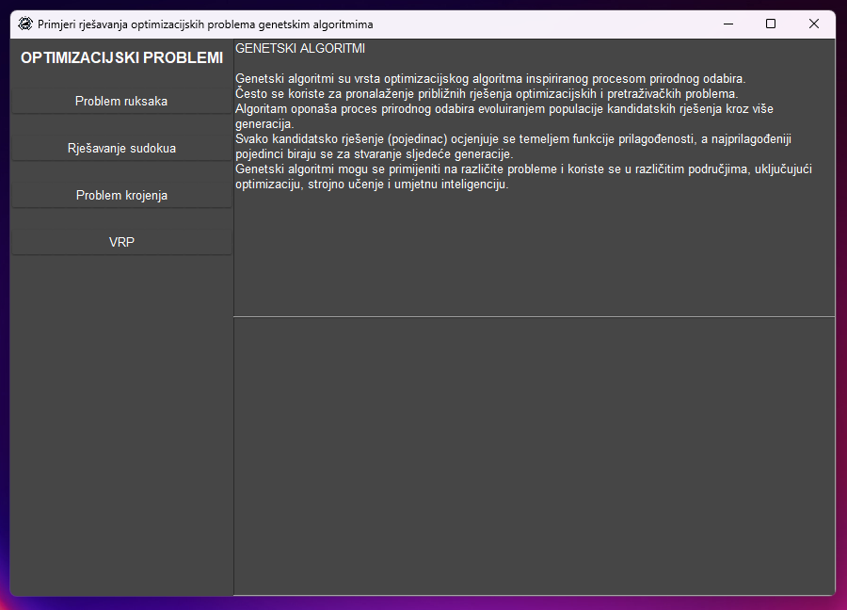
Slika 4.1 Prikaz početnog zaslona grafičkog sučelja

Kada korisnik odabere određeni problem i pritisne odgovarajući gumb za pojedini, program ispisuje kratki opis problema i nudi opciju pregleda ulaznih podataka za pokazni primjer i pokretanja rješavanja na pokaznom primjeru.
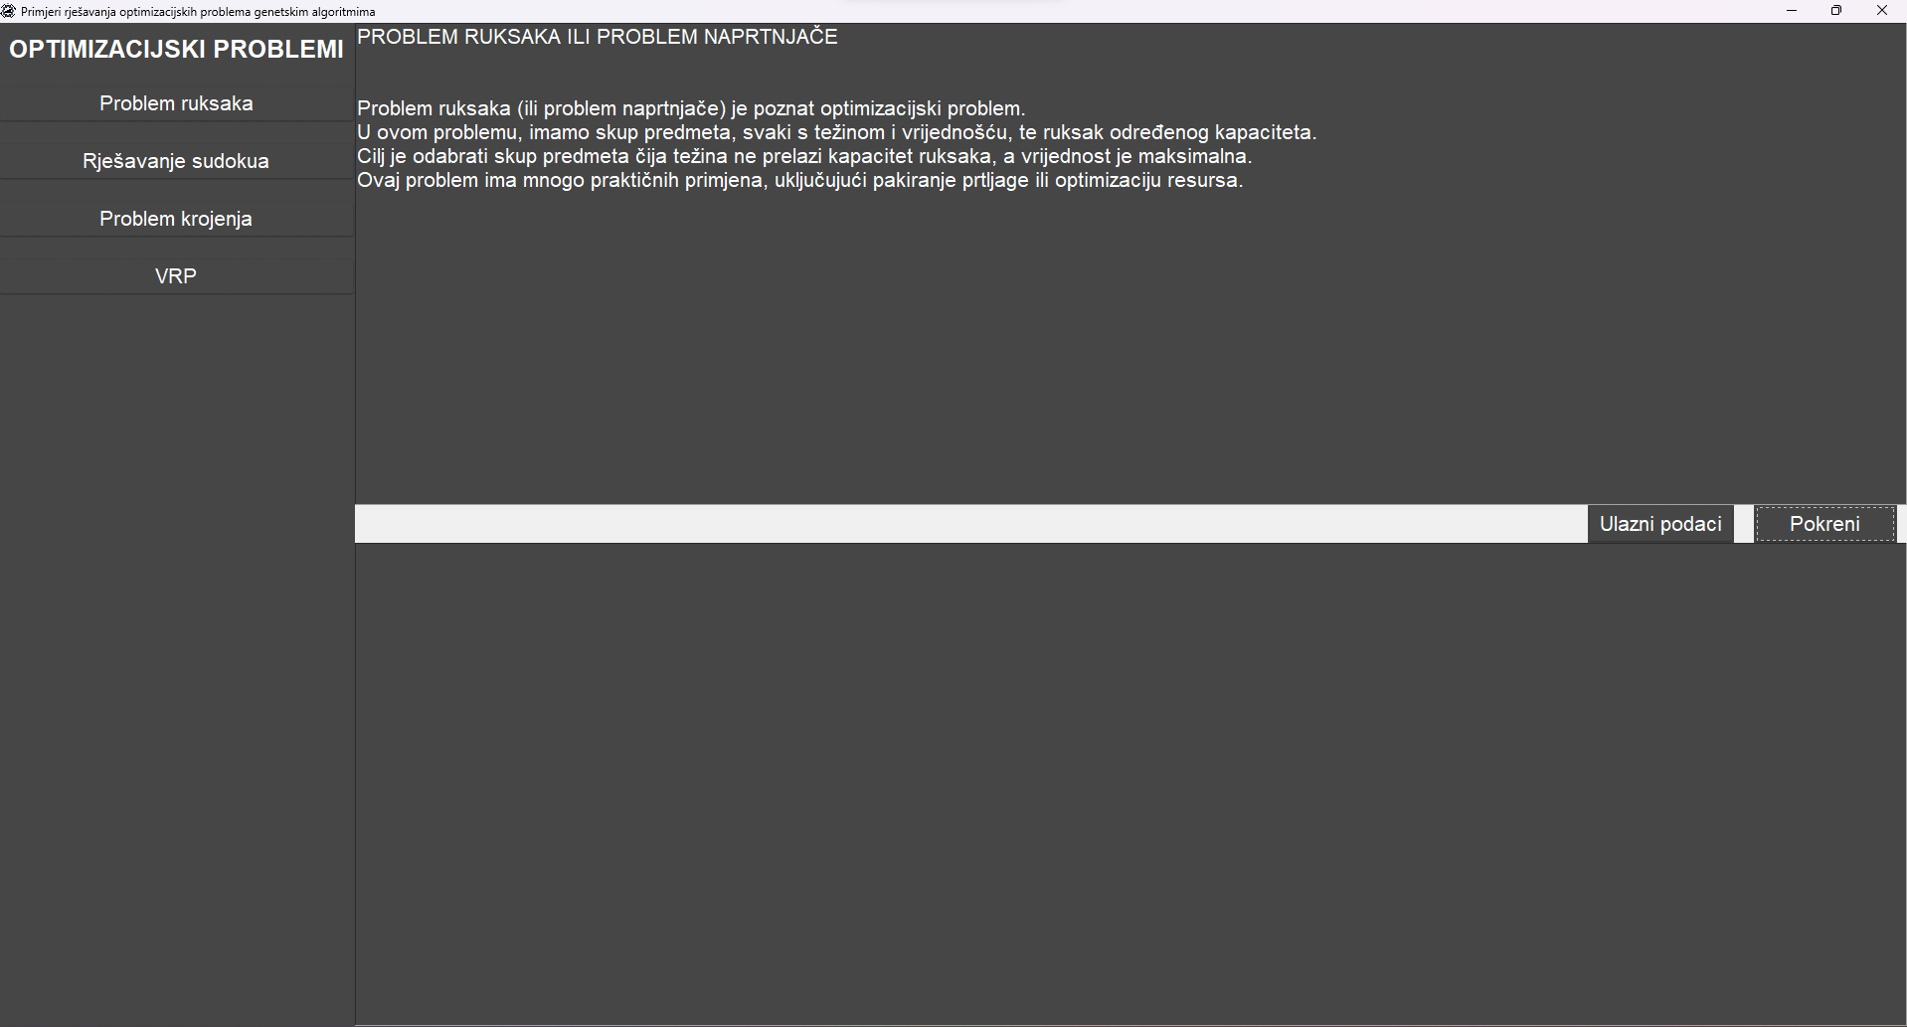
Slika 4.2 Prikaz sučelja jednog problema (konkretno problema ruksaka)
Svaka skripta rješava određeni optimizacijski problem, a rezultati izvršavanja skripte prikazuju se u donjem tekstualnom polju. Gornje tekstualno polje služi za prikazivanje opisa odabrane optimizacijske problematike. Korisnik može pokrenuti različite skripte kako bi istražio rješenja različitih optimizacijskih problema. Na kraju izvođenja pojedine skripte, u posebnom se prozoru otvara prikaz promjene fitnes vrijednosti tijekom provođenja genetskog algoritma.
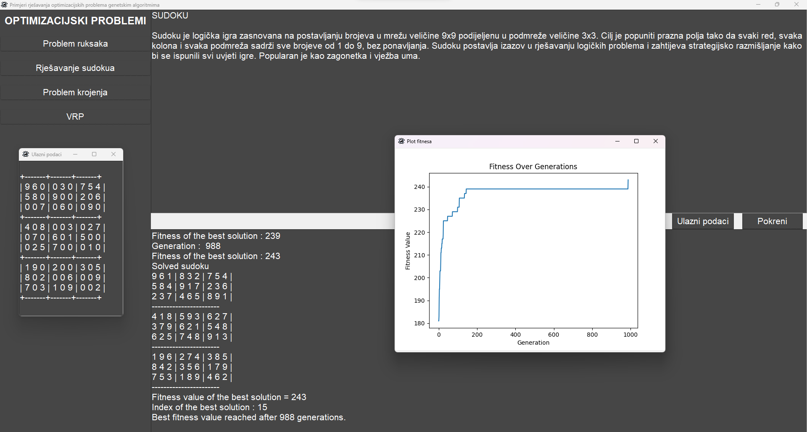
Slika 4.3 Prikaz rješenja, ulaznih podataka i grafa promjene fitnes vrijednosti jednog
problema (konkretno sudokua)

Tehnički zahtjevi
Za pokretanje grafičkog sustava potrebno je imati instaliran Python interpreter verzije 3.5 ili više. Program koristi Tkinter, standardni paket za grafičko korisničko sučelje (GUI) u Pythonu. Obično je uključen s Pythonom, pa ga vjerojatno već imate. Ako ga nemate, možete ga instalirati korištenjem naredbe pip install tk. Osim ovog paketa naredbom pip install potrebno je instalirati:
- Ttkthemes
  - Ova biblioteka se koristi za primjenu teme na Tkinter prozor.
- Pygad
  - Ovaj paket omogućuje genetsko programiranje i optimizaciju pomoću genetskih algoritama.
- Matplotlib
  - Ovaj paket koristi se za stvaranje grafova i vizualizaciju podataka.
- NumPy
  - Ovaj se paket koristi za manipulaciju nizovima i matricama.
Osim navedenih koriste se i druge standardne Pythonove biblioteke subprocess, threading i atexit.
Nakon što su svi potrebni uvjeti zadovoljeni, možete pokrenuti program pokretanjem izvršne gui.py skripte naredbom python gui.py na Windows uređajima ili python3 gui.py na Linux uređajima.

Literatura
- Ananthasuresh, G. K., Classification of Optimization Problems and the Place of Calculus of Variations in it. https://mecheng.iisc.ac.in/suresh/me256/Lectures/Lecture1.pdf
- Optimization problem types. NEOS Guide. (2022, August 4). https://neos-guide.org/guide/types/
- Stochastic optimization. Stochastic Optimization - an overview | ScienceDirect Topics. https://www.sciencedirect.com/topics/computer-science/stochastic-optimization
- Robust optimization. NEOS Guide. (2022, July 30). https://neos-guide.org/guide/types/robust/
- Nonlinear constrained optimization. NEOS Guide. (2022a, December 20). https://neos-guide.org/guide/types/nonlin/
- Mathematical programming with equilibrium constraints. NEOS Guide. (2022a, July 30). https://neos-guide.org/guide/types/mpec/
- Polak, E. (1989, January 1). Basics of minimax algorithms. SpringerLink. https://link.springer.com/chapter/10.1007/978-1-4757-6019-4_20
- Wikimedia Foundation. (2023, November 15). Combinatorial optimization. Wikipedia. https://en.wikipedia.org/wiki/Combinatorial_optimization
- Wikimedia Foundation. (2023, November 30). Knapsack problem. Wikipedia. https://en.wikipedia.org/wiki/Knapsack_problem
- Martello, S., & Toth, P. (1990). Knapsack problems: Algorithms and Computer Implementations. JOHN WILEY & SONS.
- Optimal Cutting Problem: https://miis.maths.ox.ac.uk/miis/692/1/Optimal%20Cutting%20Problem.pdf
- https://www.researchgate.net/figure/One-dimensional-cutting-stock-problem-with-one-stock-type_fig2_257451021
- Cutting stock problem: https://en.wikipedia.org/wiki/Cutting_stock_problem
- Intiger programming: https://en.wikipedia.org/wiki/Integer_programming
- Bin packing problem: https://en.wikipedia.org/wiki/Bin_packing_problem
- A simple approach to tthe two-dimensional guillotine cutting stock problem: https://link.springer.com/article/10.1186/2251-712x-8-21
- SUDOKUBE – USING GENETIC ALGORITHMS TO SIMULTANEOUSLY SOLVE MULTIPLE COMBINATORIAL PROBLEMS: https://citeseerx.ist.psu.edu/document?repid=rep1&type=pdf&doi=f53f672da570551f4be6e2dd161a7f29fa52ab14
- Complexity and Completeness of Finding Another Solution and Its Application to Puzzles: https://web.archive.org/web/20200303233817/http://www-imai.is.s.u-tokyo.ac.jp/~yato/data2/SIGAL87-2.pdf
- https://onlinelibrary.wiley.com/doi/abs/10.1111/j.1475-3995.2011.00811.x
- https://link.springer.com/article/10.1007/s11831-021-09574-x#Sec2
- http://www.vrp-rep.org/
- http://vrp.galgos.inf.puc-rio.br/index.php/en/

Ananthasuresh, G. K., Classification of Optimization Problems and the Place of Calculus of Variations in it. https://mecheng.iisc.ac.in/suresh/me256/Lectures/Lecture1.pdf (pristupljeno 28.10.2023.)
Optimization problem types. NEOS Guide. (2022, August 4). https://neos-guide.org/guide/types/
Stochastic optimization. Stochastic Optimization - an overview | ScienceDirect Topics. https://www.sciencedirect.com/topics/computer-science/stochastic-optimization
Robust optimization. NEOS Guide. (2022, July 30). https://neos-guide.org/guide/types/robust/
Nonlinear constrained optimization. NEOS Guide. (2022a, December 20). https://neos-guide.org/guide/types/nonlin/
Mathematical programming with equilibrium constraints. NEOS Guide. (2022a, July 30). https://neos-guide.org/guide/types/mpec/
Polak, E. (1989, January 1). Basics of minimax algorithms. SpringerLink. https://link.springer.com/chapter/10.1007/978-1-4757-6019-4_20
Wikimedia Foundation. (2023, November 15). Combinatorial optimization. Wikipedia. https://en.wikipedia.org/wiki/Combinatorial_optimization
Wikimedia Foundation. (2023, November 30). Knapsack problem. Wikipedia. https://en.wikipedia.org/wiki/Knapsack_problem
Martello, S., & Toth, P. (1990). Knapsack problems: Algorithms and Computer Implementations. JOHN WILEY & SONS.
Optimal Cutting Problem, formula (1): https://miis.maths.ox.ac.uk/miis/692/1/Optimal%20Cutting%20Problem.pdf
Optimal Cutting Problem, formula (2): https://miis.maths.ox.ac.uk/miis/692/1/Optimal%20Cutting%20Problem.pdf
https://www.researchgate.net/figure/One-dimensional-cutting-stock-problem-with-one-stock-type_fig2_257451021

